
Le petit journal des écuries
Résultat concours Hunter 19 février aux écuries du Transloy

Série 1 : 40/60 cm
1. Rose Leblond / Spirou
2. Justine Laloyaux / Lasco
3. Gautier Guyomarch / Carla
4. Clara Maréchal / Fleur
5. Clara Lefebvre /Oxo

Série 2 : 60/80cm
1. Charlotte Sadin /Quilebo
2. Alienor Baijot/ Loustic
3. Charlotte Laporte / Cabel

Série 3 : 80/100 cm
1. Margaux Chapin / Volt des Fresnes
2. Charlotte Sadin / Quilebo
3. Sarah Laloyaux / Surprise
4. Agathe Aplaincourt/Reine
5. Raphaelle Barthelemy/Sir
6. Claire Imbs/ Surprise
7. Elisa Ponz / Roso
8. Lily-mae/Babie doll

Bravo à tous !!!!

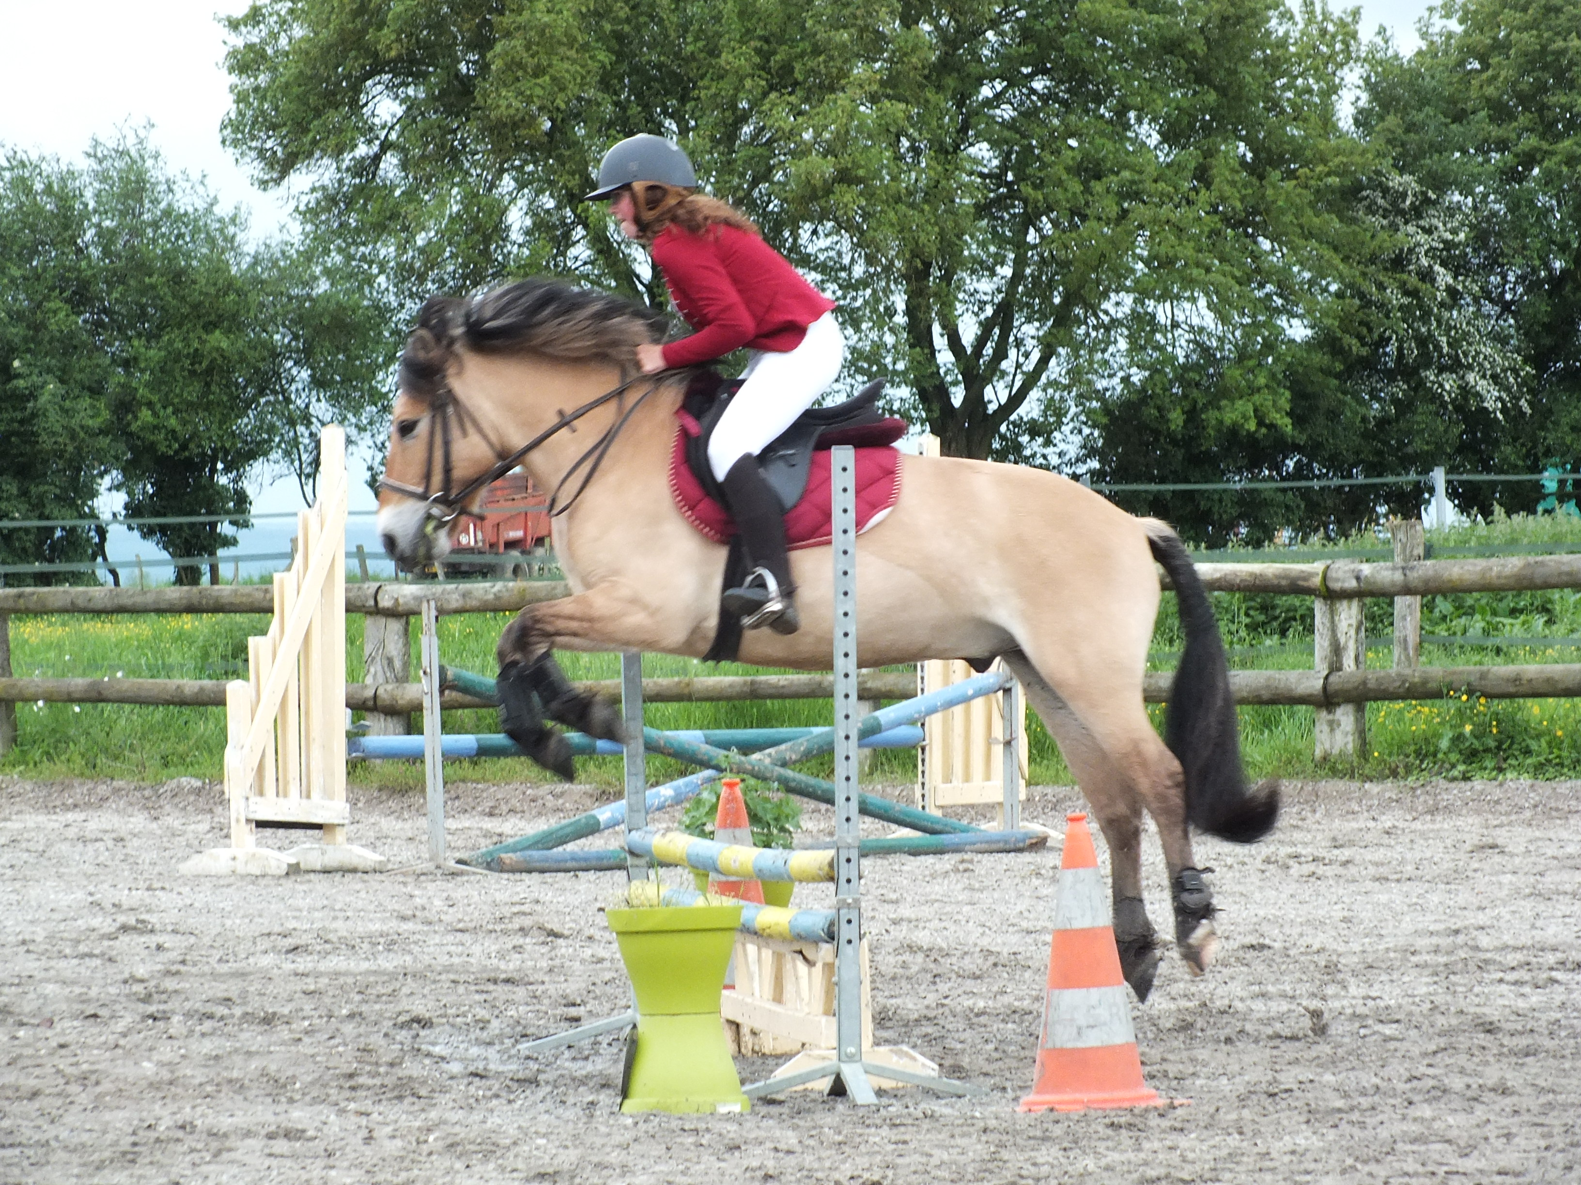


du Transloy

N° mars 2017

Bulletin d’information du poney club des Ecuries du Transloy
Tel : 03.44.41.30.41 port : 07.78.64.65.89

Lesecuriesdutransloy.ffe.com

Au programme du petit journal ce mois-ci tout ce qu’il faut savoir jusqu’aux vacances de pâques et après. Infos, dates, horaires tout y est !
Alors on n’oublie pas de faire partager à toute la famille, petits, grands et parents le petit journal s’imprime et circule dans toutes les maisons.
Bonne lecture.
Justine

Actualités
Nous avons le plaisir de vous présenter le 26 mars 2017 un Concours attelage officiel aux écuries. Certains de nos cavaliers courageux participent à cette journée avec les chevaux/poneys du club. Nous comptons donc sur vous pour venir les encourager. Les épreuves se déroulent le matin et l’après-midi autour des écuries. Venez profiter du spectacle.
Le troisième trimestre pour ceux qui se posent la question commence après les vacances de pâques le 24 avril d’ici la pensez a renouveler votre forfait.

Compte rendu des activités
Les stages de février se sont bien déroulés. Notamment les enfants et les grands ont pu découvrir le tir a l’arc a cheval sensation garantie.
L’activité dimanche en folie choisis ton poney a remporté un franc succès. C’est pour cela que nous avons décidé de reproposé un date sur ce même thème voir page 2.
Le 19 février c’était le Concours de Hunter, bravo à tous les participants tableaux des résultats en page 4.

Activité dimanche en folie
Dimanche 2 avril ACTIVITES FAIT CE QU’IL TE PLAIT
Nous vous proposons une après-midi complète avec les chevaux sans la pression des cours ou des concours. Au programme : Vous êtes libre de choisir votre monture et de pratiquer l’activité de votre choix. Un encadrant reste présent pour vos questions ou vous orienter.
Tarif 20 euros Renseignements, inscription au poney club.

Vacances de pâques
Durant les vacances le poney club vous propose des stages:
Super occasion pour passer plus de temps avec les poneys et découvrir pleins de choses. Au programme le grand retour des: chasses aux œufs, randonnées, jeux, etc…
Programme détaillé et inscription tableau du poney club.
Stage semaine du 10 au 14 avril
Stage semaine du 18 au 21 mai
Stages ouverts aux enfants de tous âges et tous niveaux.
Un gouter offert par les écuries est organisé à chaque fin de journée.
Inscription à la demi-journée ou à la semaine.
Après-midi : 28€, la semaine 128€. Tarifs adhérents au club uniquement.

Peinture
Le vendredi 21 avril vous êtes tous conviés à la peinture des barres de saut !
Tenue de peintre exigée. Gouter en fin de journée.
Rendez-vous 10h le matin pique-nique aux écuries et fin vers 17h.

Cross
Entrainement de cross le samedi 15 avril la journée.
Tenue et gilet de cross obligatoire
Galop 5 validé ou niveau équivalent
Tarifs 90 euros la journée (deux sessions de travail) 45 euros la demi-journée (une session matin ou après-midi).

Site internet
Pour que notre site internet soit encore plus vivant n’hésitez pas à nous envoyer un maximum de photos : des cours, des poneys et des activités réalisées par vos enfants. Les plus belles photos seront affichées sur le site. Merci à tous.
www.lesecuriesdutransloy.ffe.com

Concours de saut d’obstacle
Les concours de saut d’obstacle ont débuté.
N’hésitez pas si vous êtes motivés et que vous avez plus du galop 3 à venir rejoindre notre team compétition. Tenez-vous au courant grâce au tableau du poney club.
Nous pouvons également emmener avec nous les jeunes qui s’intéressent à la compétition pour se mettre dans l’ambiance des concours en tant que spectateurs.

Contrat de Demi-pension
Il est bien évidemment toujours possible de prendre des poneys en demi-pension. La demi-pension vous donne la possibilité pour 50 euros par mois que votre enfant profite de son poney préféré à chaque cours et d’un cours supplémentaire par semaine. Renseignements et validation auprès de Justine.

Programme d’activités à venir
Au mois de juin nous retrouverons une session d’examens fort attendus
par tous les enfants jusqu’au galop 3.

La fête du club sera également organisée le samedi 1er juillet 2017, ce sera l’occasion pour chacun de se retrouver tous ensemble avant les grandes vacances avec des épreuves marrantes et dynamiques (on se souvient de la course à poney avec les verres d’eau) et la fameuse puissance a l’obstacle que tout le monde attend (pour les plus grands).

Nous vous annonçons d’ores et déjà que le poney club sera ouvert pendant
les grandes vacances et notamment au mois de juillet ou des stages seront
organisés chaque semaine.



